**Proyecto de Ventas**

Este proyecto tiene como objetivo desarrollar una tienda en línea para la venta de videojuegos, donde se gestionan usuarios con distintos roles y se permite la administración de productos, transacciones y servicios de atención al cliente, donde la tienda de videojuegos contará con un sistema de ventas y funcionalidades para facilitar la compra de videojuegos.

**Tienda Video Juegos**

**Roles:**

* **Administrador**
* **Vendedor**
* **Usuario**

**Requerimientos Funcionales**

**Funcionalidades Generales**

**RF1: Inicio de Sesión:** Permitir a los usuarios iniciar sesión ingresando su correo electrónico y contraseña.

**RF2: Registro de Nuevos Usuarios**: Permitir a los usuarios registrarse mediante un formulario que solicita:

* Nombre
* Apellido
* Correo
* Contraseña.

**ADMINISTRADOR**

**RF3: Listado de Usuarios:** Mostrar una tabla con los siguientes campos:

* ID del usuario.
* Nombre
* Apellido
* Correo electrónico
* Rol asignado al usuario (Administrador, Vendedor o Usuario).
* Incluir acciones para editar y eliminar usuarios desde la tabla.

**RF4: Edición de Usuarios:** Permitir la edición de datos de un usuario mediante un modal con un formulario que incluye los campos:

* Nombre.
* Apellido.
* Correo electrónico.
* Contraseña.
* Rol (seleccionable desde un menú desplegable).
* Guardar los cambios al presionar el botón "Guardar Cambios".

**RF5: Eliminación de Usuarios:** Permitir eliminar usuarios con confirmación mediante un modal que solicita una acción antes de proceder, solo se necesita el id del Usuario para eliminarlo

**RF6: Listado Ventas Globales**: Permitir visualizar las ventas a nivel global de la plataforma, con datos como:

* Correo Vendedor
* Correo Usuario
* Título del Videojuego
* Cantidad
* Precio Unidad
* Precio Total
* Fecha Venta

**VENDEDOR**

**RF6: Listado de Videojuegos Propios:** Mostrar una tabla con los videojuegos registrados por el vendedor, incluyendo las siguientes columnas:

* ID del videojuego.
* Título del videojuego.
* Descripción del videojuego.
* Género.
* Plataforma.
* Precio.
* Fecha de lanzamiento.
* Cantidad de unidades disponibles.
* Acciones (Editar y Eliminar).

**RF7: Agregar Videojuego:** Mostrar un enlace visible que redirige a una página para registrar un nuevo videojuego, y para registrar que se pidan los siguientes datos:

* Titulo
* Descripción
* Género
* Plataforma
* Precio
* Fecha Lanzamiento
* Cantidad Unidades Disponibles

**RF8: Edición de Videojuegos:** Permitir la edición de videojuegos mediante un modal que incluye un formulario con los campos:

* Título.
* Descripción.
* Género.
* Plataforma.
* Precio.
* Fecha de lanzamiento.
* Cantidad de unidades disponibles.
* ID del videojuego (oculto).
* ID del vendedor (oculto).
* Guardar los cambios al presionar el botón "Guardar Cambios".

**RF9: Eliminación de Videojuegos:** Permitir la eliminación de videojuegos mediante un modal que solicita confirmación antes de proceder, para borrar solo necesita el id del Videojuego

**RF10: Listado Ventas Propias:** Permitir visualizar las ventas a nivel global de la plataforma, con datos como:

* ID de la venta
* Correo Usuario
* Título del Videojuego
* Cantidad Vendida
* Precio Unidad
* Precio Total
* Fecha Venta

**USUARIO**

**RF11: Listado de Videojuegos Disponibles:** Mostrar un catálogo de videojuegos disponibles agregados por los vendedores con los siguientes detalles:

* Título.
* Género.
* Precio.
* Incluir un botón "Ver Detalles" para cada videojuego, que permite obtener más información.

**RF12: Agregar Videojuegos a Favoritos:** Permitir a los usuarios agregar videojuegos a favoritos

En la página de Favoritos se visualizan de la siguiente forma

* Titulo
* Genero
* Precio
* Botón de Ver detalles del videojuego
* Enlace para borrar de favoritos

**RF13: Listado Compras del Usuario**: Permitir al usuario revisar el historial decompras que ha hecho

Se visualiza de la siguiente forma:

* Titulo
* Genero
* Precio
* Cantidad Comprada

**Diagrama de Clases**

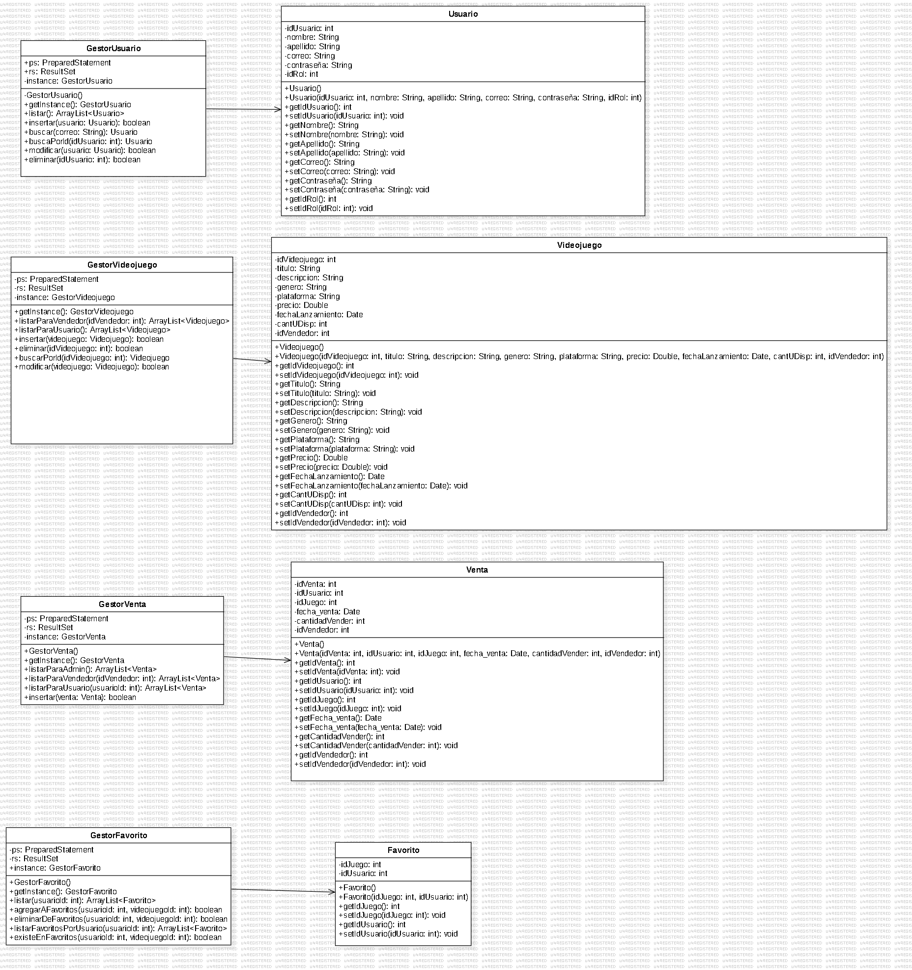

**Diagrama de la BD**

